淘淘商城
第三天

讲师：传智.入云龙

课程计划
完成商品添加功能
- 商品类目选择
- 图片上传
- 图片服务器搭建
- kindEditor富文本编辑器的使用
- 商品添加功能

实现商品类目选择功能

需求
在商品添加页面，点击“选择类目”显示商品类目列表：
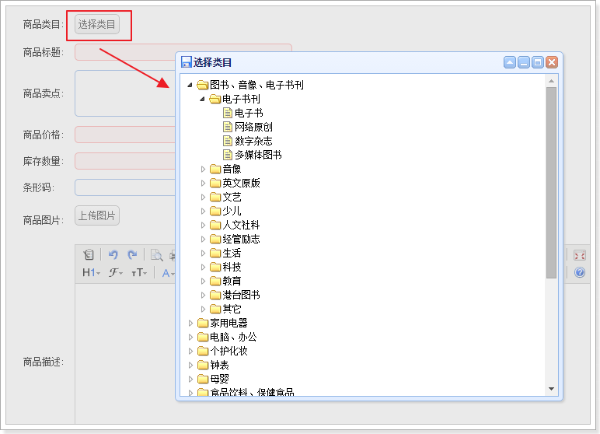

实现步骤：
- 按钮添加点击事件，弹出窗口，加载数据显示tree
- 将选择类目的组件封装起来，通过TT.iniit()初始化，最终调用initItemCat()方法进行初始化
- 创建数据库、以及tb _item_cat表，初始化数据
- 编写Controller、Service、Mapper

EasyUI tree数据结构

数据结构中必须包含：
Id：节点id
Text：节点名称
State：如果不是叶子节点就是close，叶子节点就是open。Close的节点点击后会在此发送请求查询子项目。
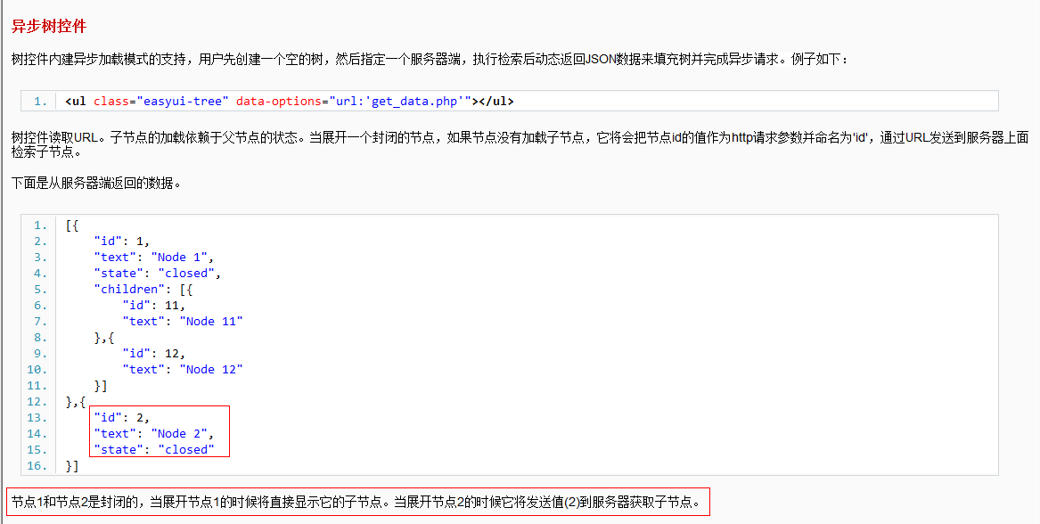

可以根据parentid查询分类列表。

Mapper
使用逆向工程生成的mapper文件。

Service
@Service
public class ItemCatServiceImpl implements ItemCatService {

@Autowired
private TbItemCatMapper itemCatMapper;

@Override
public List<TbItemCat> getItemCatList(Long parentId) throws Exception {

TbItemCatExample example = new TbItemCatExample();
//设置查询条件
Criteria criteria = example.createCriteria();
//根据parentid查询子节点
criteria.andParentIdEqualTo(parentId);
//返回子节点列表
List<TbItemCat> list = itemCatMapper.selectByExample(example);
return list;
}

}

Controller
@Controller
@RequestMapping("/item/cat")
public class ItemCatController {

@Autowired
private ItemCatService itemCatService;

@SuppressWarnings({ "rawtypes", "unchecked" })
@RequestMapping("/list")
@ResponseBody
//如果id为null是使用默认值，也就是parentid为0的分类列表
public List categoryList(@RequestParam(value="id", defaultValue="0") Long parentId) throws Exception {
List catList = new ArrayList();
//查询数据库
List<TbItemCat> list = itemCatService.getItemCatList(parentId);
for (TbItemCat tbItemCat : list) {
Map node = new HashMap<>();
node.put("id", tbItemCat.getId());
node.put("text", tbItemCat.getName());
//如果是父节点的话就设置成关闭状态，如果是叶子节点就是open状态
node.put("state", tbItemCat.getIsParent()?"closed":"open");
catList.add(node);
}
return catList;
}

}

图片上传

图片服务器

传统项目中的图片管理
传统项目中，可以在web项目中添加一个文件夹，来存放上传的图片。例如在工程的根目录WebRoot下创建一个images文件夹。把图片存放在此文件夹中就可以直接使用在工程中引用。
优点：引用方便，便于管理
缺点：
- 如果是分布式环境图片引用会出现问题。
- 图片的下载会给服务器增加额外的压力

WEB工程

图片文件夹
例如：WebRoot/images

传统图片管理方式在分布式环境中的问题：

第一次请求：图片上传

Tomcat1
Image（存放图片）
|-image.jpg
用户请求
负载均衡服务器
第二次请求：
下载图片
Tomcat2
Image（存放图片）
说好的图片呢？？？？？

分布式环境的图片管理

Tomcat1
Image（存放图片）
|-image.jpg
Tomcat2
Image（存放图片）
负载均衡服务器
用户请求
http图片上传
图片服务器
Ip或者域名
Image.taotao.com
nginx实现http服务
/images/2015/07/29/image.jpg
ftp服务接收上传
ftp上传到图片服务器
http请求图片
http图片上传

分布式环境一般都有一个专门的图片服务器存放图片。
我们使用虚拟机搭建一个专门的服务器来存放图片。在此服务器上安装一个nginx来提供http服务，安装一个ftp服务器来提供图片上传服务。

搭建图片服务器

第一步：安装vsftpd提供ftp服务
详见：vsftpd安装手册.doc
第二步：安装nginx提供http服务
详见：nginx安装手册.doc

测试图片服务器

ftp服务测试。
- 使用ftp客户端
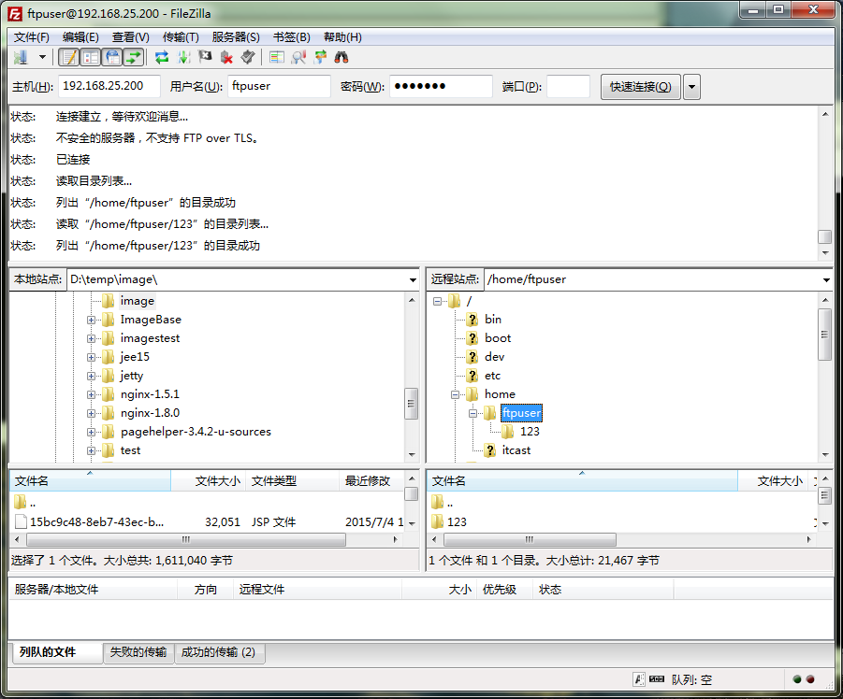

- 使用java程序
ftp可以需要依赖commons-net-3.3.jar包。
public static void main(String[] args) throws Exception {
FTPClient ftpClient = new FTPClient();
ftpClient.connect("192.168.25.200");
ftpClient.login("ftpuser", "ftpuser");
FileInputStream inputStream = new FileInputStream(new File("D:\\Documents\\Pictures\\pics\\21.jpg"));
ftpClient.setFileType(FTP.BINARY_FILE_TYPE);
ftpClient.storeFile("123.jpg", inputStream);
inputStream.close();

ftpClient.logout();
}

http服务测试
  - 浏览器测试

SpringMVC中实现图片上传
上传思路：
第一步：
导入common-fileupload的依赖
<!-- 文件上传组件 -->
<dependency>
<groupId>commons-fileupload</groupId>
<artifactId>commons-fileupload</artifactId>
</dependency>

第二步：
在SpringMVC配置文件中添加文件上传解析器

<!-- 定义文件上传解析器 -->
<bean id="multipartResolver"
class="org.springframework.web.multipart.commons.CommonsMultipartResolver">
<!-- 设定默认编码 -->
<property name="defaultEncoding" value="UTF-8"></property>
<!-- 设定文件上传的最大值5MB，5*1024*1024 -->
<property name="maxUploadSize" value="5242880"></property>
</bean>

Service实现

获取资源配置文件的内容
第一步：
创建资源配置文件
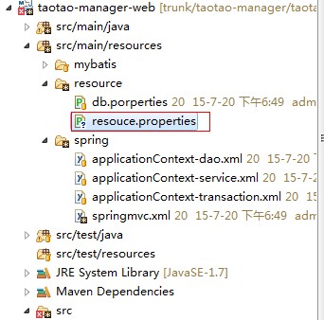
FILI_UPLOAD_PATH=D:/temp/imagestest/webapps/images
IMAGE_BASE_URL=http://localhost:9000/images

第二步：
在Spring（taotao-manage-servlet.xml）容器中加载资源文件
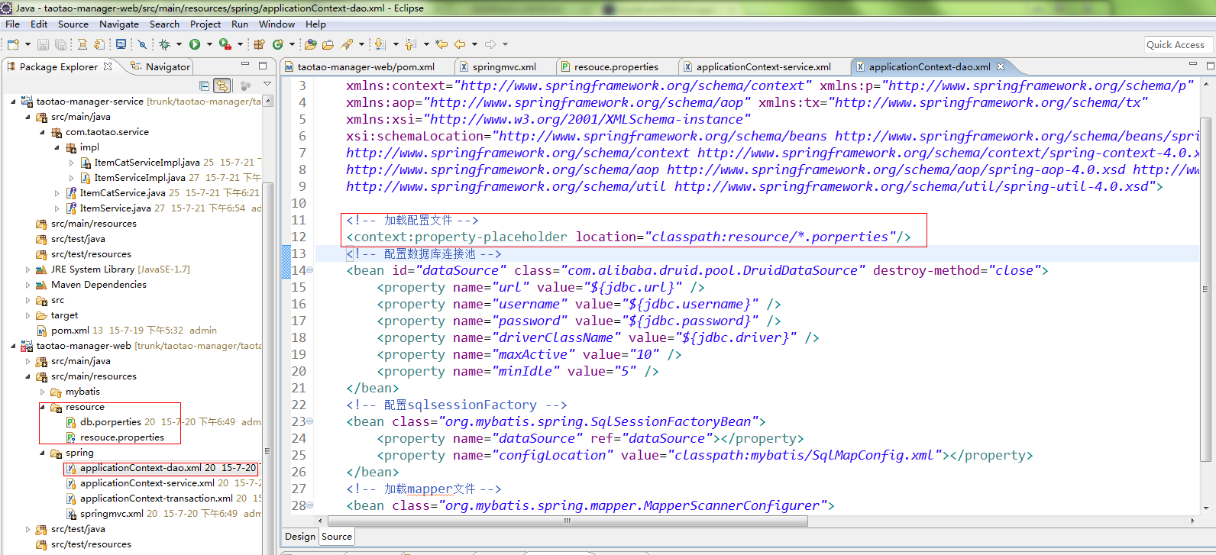

第二步：
在Service中获取资源配置：
@Value("${FILI_UPLOAD_PATH}")
private String FILI_UPLOAD_PATH;
@Value("${IMAGE_BASE_URL}")
private String IMAGE_BASE_URL;

图片名生成策略
时间+随机数：
/**
* 图片名生成
*/
public static String genImageName() {
//取当前时间的长整形值包含毫秒
long millis = System.currentTimeMillis();
//long millis = System.nanoTime();
//加上三位随机数
Random random = new Random();
int end3 = random.nextInt(999);
//如果不足三位前面补0
String str = millis + String.format("%03d", end3);

return str;
}

使用UUID：
UUID.randomUUID();

Service实现
@Service
public class PictureServiceImpl implements PictureService {

@Value("${IMAGE_BASE_URL}")
private String IMAGE_BASE_URL;
@Value("${FILI_UPLOAD_PATH}")
private String FILI_UPLOAD_PATH;
@Value("${FTP_SERVER_IP}")
private String FTP_SERVER_IP;
@Value("${FTP_SERVER_PORT}")
private Integer FTP_SERVER_PORT;
@Value("${FTP_SERVER_USERNAME}")
private String FTP_SERVER_USERNAME;
@Value("${FTP_SERVER_PASSWORD}")
private String FTP_SERVER_PASSWORD;

@Override
public PictureResult uploadFile(MultipartFile uploadFile) throws Exception {

// 上传文件功能实现
String path = savePicture(uploadFile);
// 回显
PictureResult result = new PictureResult(0, IMAGE_BASE_URL + path);
return result;
}

private String savePicture(MultipartFile uploadFile) {
String result = null;
try {
// 上传文件功能实现
// 判断文件是否为空
if (uploadFile.isEmpty())
return null;
// 上传文件以日期为单位分开存放，可以提高图片的查询速度
String filePath = "/" + new SimpleDateFormat("yyyy").format(new Date()) + "/"
+ new SimpleDateFormat("MM").format(new Date()) + "/"
+ new SimpleDateFormat("dd").format(new Date());

// 取原始文件名
String originalFilename = uploadFile.getOriginalFilename();
// 新文件名
String newFileName = IDUtils.genImageName() + originalFilename.substring(originalFilename.lastIndexOf("."));
// 转存文件，上传到ftp服务器
FtpUtil.uploadFile(FTP_SERVER_IP, FTP_SERVER_PORT, FTP_SERVER_USERNAME, FTP_SERVER_PASSWORD,
FILI_UPLOAD_PATH, filePath, newFileName, uploadFile.getInputStream());
result = filePath + "/" + newFileName;
} catch (Exception e) {
e.printStackTrace();
}

return result;
}

}

Controller实现
@Controller
@RequestMapping("/pic")
public class PictureController {

@Autowired
private PictureService pictureService;

@RequestMapping("/upload")
@ResponseBody
public PictureResult uploda(MultipartFile uploadFile) throws Exception {
//调用service上传图片
PictureResult pictureResult = pictureService.uploadFile(uploadFile);
//返回上传结果
return pictureResult;

}
}

前端JS实现图片上传

Js实现逻辑

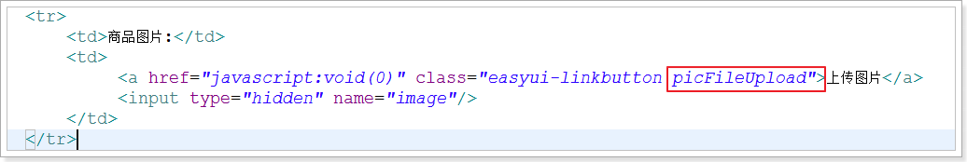

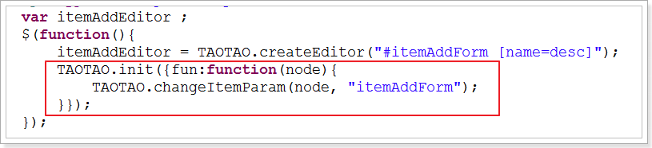

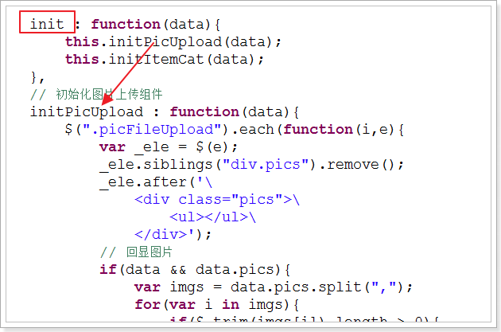

KindEditor 4.x 文档
http://kindeditor.net/doc.php
上传图片使用kindeditor的上传组件实现。

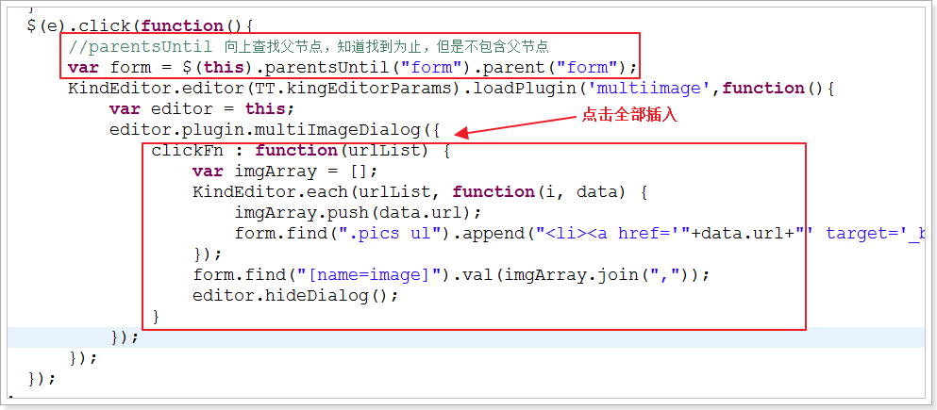

上传图片请求url：
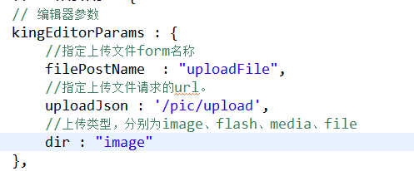

返回值
参考文档：
http://kindeditor.net/docs/upload.html

返回格式(JSON)

//成功时
{
"error" : 0,
"url" : "http://www.example.com/path/to/file.ext"
}
//失败时
{
"error" : 1,
"message" : "错误信息"
}

返回值数据类型：

public class PictureResult {

/**
* 上传图片返回值，成功：0 失败：1
*/
private Integer error;
/**
* 回显图片使用的url
*/
private String url;
/**
* 错误时的错误消息
*/
}

kindeditor（富文本编辑器）的使用

kindeditor的使用过程：
1、导入js：

2、定义多行文本（不可见、给定name）
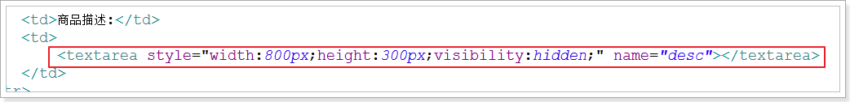
3、调用TT.createEditor
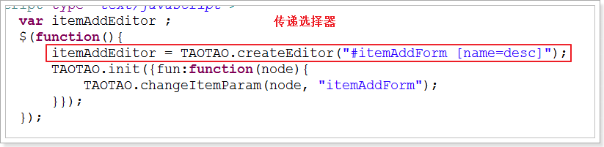
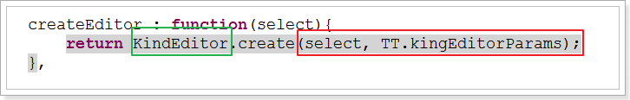
4、效果
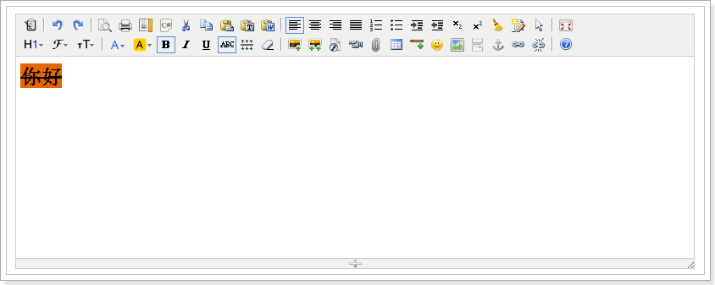

取文本编辑器中的内容
将编辑器的内容设置到原来的textarea控件里。
editor.sync();

新增商品实现

js编写逻辑
//提交表单
function submitForm(){
//有效性验证
if(!$('#itemAddForm').form('validate')){
$.messager.alert('提示','表单还未填写完成!');
return ;
}
//取商品价格，单位为“分”
$("#itemAddForm [name=price]").val(eval($("#itemAddForm [name=priceView]").val()) * 100);
//同步文本框中的商品描述
itemAddEditor.sync();
//取商品的规格
/*
var paramJson = [];
$("#itemAddForm .params li").each(function(i,e){
var trs = $(e).find("tr");
var group = trs.eq(0).text();
var ps = [];
for(var i = 1;i<trs.length;i++){
var tr = trs.eq(i);
ps.push({
"k" : $.trim(tr.find("td").eq(0).find("span").text()),
"v" : $.trim(tr.find("input").val())
});
}
paramJson.push({
"group" : group,
"params": ps
});
});
//把json对象转换成字符串
paramJson = JSON.stringify(paramJson);
$("#itemAddForm [name=itemParams]").val(paramJson);
*/
//ajax的post方式提交表单
//$("#itemAddForm").serialize()将表单序列号为key-value形式的字符串
$.post("/item/save",$("#itemAddForm").serialize(), function(data){
if(data.status == 200){
$.messager.alert('提示','新增商品成功!');
}
});
}

提交请求的数据格式
$("#itemAddForm").serialize()将表单序列号为key-value形式的字符串
以post 的形式将表单的内容提交。

请求的url：
/item/save

返回的结果：
淘淘自定义返回结果：
- 状态码
- 响应的消息
- 响应的数据

/**
* 淘淘商城自定义响应结构
*/
public class TaotaoResult {

// 定义jackson对象
private static final ObjectMapper MAPPER = new ObjectMapper();

// 响应业务状态
private Integer status;

// 响应消息
private String msg;

// 响应中的数据
private Object data;

public static TaotaoResult build(Integer status, String msg, Object data) {
return new TaotaoResult(status, msg, data);
}

public static TaotaoResult ok(Object data) {
return new TaotaoResult(data);
}

public static TaotaoResult ok() {
return new TaotaoResult(null);
}

public TaotaoResult() {

}

public static TaotaoResult build(Integer status, String msg) {
return new TaotaoResult(status, msg, null);
}

public TaotaoResult(Integer status, String msg, Object data) {
this.status = status;
this.msg = msg;
this.data = data;
}

public TaotaoResult(Object data) {
this.status = 200;
this.msg = "OK";
this.data = data;
}

// public Boolean isOK() {
// return this.status == 200;
// }

public Integer getStatus() {
return status;
}

public void setStatus(Integer status) {
this.status = status;
}

public String getMsg() {
return msg;
}

public void setMsg(String msg) {
this.msg = msg;
}

public Object getData() {
return data;
}

public void setData(Object data) {
this.data = data;
}

/**
* 将json结果集转化为TaotaoResult对象
*
* @param jsonData json数据
* @param clazz TaotaoResult中的object类型
* @return
*/
public static TaotaoResult formatToPojo(String jsonData, Class<?> clazz) {
try {
if (clazz == null) {
return MAPPER.readValue(jsonData, TaotaoResult.class);
}
JsonNode jsonNode = MAPPER.readTree(jsonData);
JsonNode data = jsonNode.get("data");
Object obj = null;
if (clazz != null) {
if (data.isObject()) {
obj = MAPPER.readValue(data.traverse(), clazz);
} else if (data.isTextual()) {
obj = MAPPER.readValue(data.asText(), clazz);
}
}
return build(jsonNode.get("status").intValue(), jsonNode.get("msg").asText(), obj);
} catch (Exception e) {
return null;
}
}

/**
* 没有object对象的转化
*
* @param json
* @return
*/
public static TaotaoResult format(String json) {
try {
return MAPPER.readValue(json, TaotaoResult.class);
} catch (Exception e) {
e.printStackTrace();
}
return null;
}

/**
* Object是集合转化
*
* @param jsonData json数据
* @param clazz 集合中的类型
* @return
*/
public static TaotaoResult formatToList(String jsonData, Class<?> clazz) {
try {
JsonNode jsonNode = MAPPER.readTree(jsonData);
JsonNode data = jsonNode.get("data");
Object obj = null;
if (data.isArray() && data.size() > 0) {
obj = MAPPER.readValue(data.traverse(),
MAPPER.getTypeFactory().constructCollectionType(List.class, clazz));
}
return build(jsonNode.get("status").intValue(), jsonNode.get("msg").asText(), obj);
} catch (Exception e) {
return null;
}
}

}

获得商品id
临时主键生成策略：
/**
* 商品id生成
*/
public static long genItemId() {
//取当前时间的长整形值包含毫秒
long millis = System.currentTimeMillis();
//long millis = System.nanoTime();
//加上两位随机数
Random random = new Random();
int end2 = random.nextInt(99);
//如果不足两位前面补0
String str = millis + String.format("%02d", end2);
long id = new Long(str);
return id;
}

ItemServiceImpl
调用mapper的insert方法添加商品信息
@Override
public void saveItem(TbItem item, String desc, String itemParams) throws Exception {
Date date = new Date();
//获得商品id
long id = IDUtils.genItemId();
//添加商品信息
item.setId(id);
//商品状态，1-正常，2-下架，3-删除
item.setStatus((byte) 1);
item.setCreated(date);
item.setUpdated(date);
itemMapper.insert(item);
//添加商品描述
//创建TbItemDesc对象
TbItemDesc itemDesc = new TbItemDesc();
//获得一个商品id
itemDesc.setItemId(id);
itemDesc.setItemDesc(desc);
itemDesc.setCreated(date);
itemDesc.setUpdated(date);
//插入数据
itemDescMapper.insert(itemDesc);

}

Controller实现

@RequestMapping("/save")
@ResponseBody
public TaotaoResult saveItem(TbItem item, String desc) throws Exception {
//添加商品信息
itemService.saveItem(item, desc, null);
return TaotaoResult.ok();
}

课后作业
完成商品修改功能。
